流程指引：
- 登录系统http://service.qidaedu.com/practiceLogin.jsp
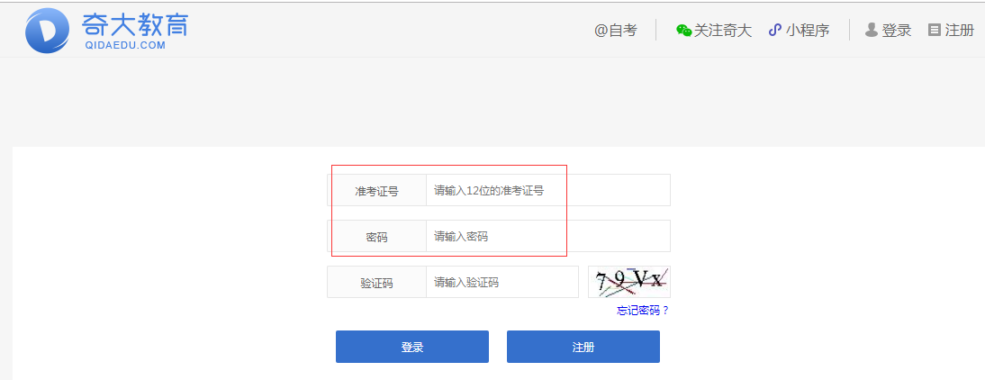
此处输入准考证号，密码如无修改，默认为身份证后六位。

- 点击登录进入以下界面
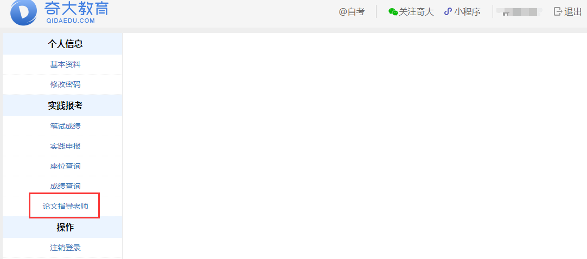

- 点击左边菜单功能“论文指导老师”，显示以下界面，即可查看指导老师的联系方式。
